УДК 62-503.5
Н. М. Волошенко, І. І. Пастернак
Національний університет “Львівська політехніка”,
кафедра електронних обчислювальних машин

ДОСЛІДЖЕННЯ ТА АНАЛІЗ МЕТОДІВ РОЗРОБКИ СИСТЕМИ ІНФОРМУВАННЯ ПРО ВИТІК ВОДИ В ЖИТЛОВЕ ПРИМІЩЕННЯ
© Волошенко Н.М., Пастернак І.І., 2019
Розглянуто методологію інтернету речей, проаналізовано програмні та апаратні забезпечення. Розглянуто шляхи побудови пристрою здатного інформувати про проблему витоку води в жилих приміщеннях.
Ключові слова: інтернет речей, IOT, витік води, система оповіщення.
N. Voloshenko, I. Pasternak
Lviv Polytechnic National University,
Computer Engineering Departme
RESEARCH AND ANALYSIS OF METHODS OF DEVELOPMENT OF SYSTEM OF INFORMATION ON WATER LEAKAGE INTO A DWELLING
© Voloshenko N., Pasternak I., 2019
The methodology of the Internet of Things was reviewed, software and hardware were analyzed. Ways to build a device capable of informing about the problem of water leakage in residential premises are considered.
Key words: Internet of Things, IOT, water leakage, alert system.

Вступ
На сьогодні за даними державної служби статистики 97,5% є приватним житлом, 2,3% – комунальним і 0,2% – житло державної форми власності.
За матеріалами досліджень аналітичного центру асоціації міст України сьогодні в державі налічується 25,5 тисяч будинків, побудованих за проектами перших масових серій великопанельних, блочних і цегляних будинків, загальною площею 72 млн м2 , тобто 23% міського житлового фонду потребує відновлення шляхом реконструкції і модернізації. У багатьох регіонах експлуатується житло, вік якого становить понад півстоліття. Так, у Черкаській, Харківській, Запорізькій, Миколаївській областях близько 30% складають житлові будинки побудовані в 1950-х роках і раніше. 18 – 20% такого житла припадає на АР Крим, Закарпатську, Івано-Франківську області. У столиці на його частку припадає 13,5% [1].
Структура житлового фонду України за роками забудови наведено на рис.1.
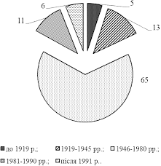
Рис. 1. Структура житлового фонду України за роками забудови
Як видно з рис. 1, більшість житлового фонду України перетнуло 50-річний рубіж, таким чином, більше ніж 60% будинків потребують капітального ремонту. Більше третини котлів, що забезпечують теплом багатоквартирні будинки, є застарілими і енергоємними, комунальна інфраструктура зношена більш ніж на 60%. П’ята частина теплових мереж перебуває в аварійному стані.
Стан проблеми
У процесі багаторічної експлуатації конструктивні елементи й інженерне устаткування під впливом фізико-механічних і хімічних факторів постійно зношуються; знижуються їхні механічні, експлуатаційні якості, з’являються різні несправності. Через це часто відбуваються ситуації прориву труб і наступного затоплення житлового приміщення.
Крім вищеописаної ситуації причиною затоплення може служити і банальна людська необачність. Досить легко забути закрити кран або забути, що у вас набирається ванна. Затоплення квартири сусідами - одна з найпоширеніших аварійних ситуацій з числа трапляються в багатоквартирних будинках.
За статистикою страхових компаній, практично половина страхових виплат припадає на випадки затоплення житлових приміщень, а збиток перевершує квартирні крадіжки чи пожежі. За статистикою лише 15% затоплень відбувається через протікання покрівлі. В інших 85% затоплення квартири є результатом недогляду сусідів або фізичного зносу комунікацій.

Постановка задачі
Розробити систему моніторингу витоків води у багатоквартирних будинках, дослідити шляхи покращення даних систем для актуалізації їхнього використання в межах концепції «Інтернет речей».
Розробка системи моніторингу витоків води
Для вирішення цієї проблеми можуть бути використані різні способи. Для професійного виявлення місця пошкодження застосовують чутливі звукоуловлюючі та інші прилади. Але, наприклад, у звичайній квартирі більш актуальним є просто виявлення наявності води на підлозі приміщення чи у місцях, що незручні для візуального контролю і щоденного обслуговування. У побутових умовах простий сигналізатор витікання води можна виготовити самостійно.
Існує велика кількісь варіантів аматорських - елементарних фіксаторів протікання відповідної рідини, але вони забезпечували і забезпечують тільки елементарну сигналізацію про факт витікання. Мають просту структуру, що дозволяє створювати їх за вкрай незначних витрат, як матеріальних (кількість електронних компонентів), так і трудових затрат.
Більш доцільним та й надійнішим є застосування сучасних автоматичних систем виявлення витікання води з перекриванням її подачі. Розглянемо деякі з них.

Система «Water Leak Detection System» призначена для своєчасного виявлення та ліквідації нештатної ситуації , рисунок 2., пов’язаної з випадковим попаданням води на підлогу в результаті засмічення системи водовідведення, пошкодження сантехніки, переливу води або, як наслідок, інших причин [2].

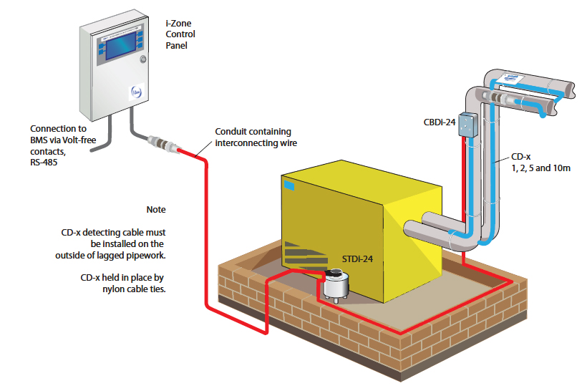
Рис.2. Струтура Water Leak Detection System

Вона містить блок керування, два датчики на воду та два електромагнітних клапани – один на холодну воду і один на гарячу (водопостачання або опалення).
Система «GIDRA» дозволяє встановлювати значну кількість датчиків. Також, при використанні датчика витікання газу вона може незалежно контролювати та попереджувати витіки води і газу.
Датчики встановлюють у місцях найбільш вірогідного скупчення води за можливого її витікання: під мийками у кухнях, за сантехнікою в туалетних вузлах і ванних кімнатах, котельних, насосних і т.п. Сигнали датчиків надходять до головного блоку, що вмикає клапани перекриття води, які відсікають її подачу.
Конструкція датчиків та часова затримка на спрацьовування повинні запобігати хибним спрацьовуванням, наприклад, під час миття підлоги.
Усі вузли та системи, окрім блока керування, працюють за низької напруги живлення. Тому вони практично безпечні для людини. Так, на електроприводи клапанів напруга у 12 В подається тільки при закриванні або відкриванні. Датчики живляться від напруги 5 В.
Для забезпечення енергонезалежності система «GIDROLOCK» має акумуляторну батарею. За нормального режиму роботи батарея знаходиться у режимі підзаряду, що компенсує її саморозряд, а при вимкненні централізованої розподільчої електромережі система продовжує працювати від батареї.
Таким чином, незалежно від присутності в аварійному приміщенні людей та від того, подається живлення від мережі чи ні, система автоматично перекриє подачу води водопостачання або опалення. Реальний термін служби клапана складає 8-10 років. Вартість систем з установкою складає декілька тисяч гривень. Система «GIDROLOCK» подає звукове сповіщення при спрацьовуванні. Система «GIDRA» забезпечує не тільки звукову та візуальну сигналізацію про аварійну ситуацію, а також передачу інформації на GSM телефони.
Вагомим недоліком системи «Water Leak Detection System» - є неможливість системи працювати в режимі реального часу, що унеможливлює оперативного інформування про витік води, також дана система призначена для індивідуального користування і не вирішує глобальної проблеми витоку води для багатоквартирного житлового будинку.
Запропонована конструкція датчиків не гарантує запобігати хибним спрацьовуванням, наприклад, під час миття підлоги, чи випадкового контакту рідини з підлогою.
Розглядаючи систему «GIDRA», стає очевидним, оскільки датчики встановлюють у місцях найбільш вірогідного скупчення води за можливого її витікання, це унеможливлює раннє виявлення затоплення, зокрема, якщо затоплення квартири є результатом недогляду сусідів (85 % від усіх випадків).
Будова існуючих систем не дозволяє виявити проблеми системи опалення, коли відбувається сильне виділення гарячої пари, але відсутній безпосередній витік рідини.
Отже, оптимальним рішенням є обладнання житлового приміщення сеснсорами "розумного" будинку.
«Розумний будинок» (англ. smart home) - житловий будинок сучасного типу, організований для проживання людей за допомогою автоматизації і високотехнологічних пристроїв, візуальне представлення зображено на рис. 3. Під «розумним» будинком слід розуміти систему, яка забезпечує безпеку, комфорт і ресурсозбереження для всіх користувачів. У найпростішому випадку вона повинна вміти розпізнавати конкретні ситуації, що відбуваються в будинку, і відповідним чином на них реагувати: одна з систем може управляти поведінкою інших за заздалегідь виробленим алгоритмам [3].
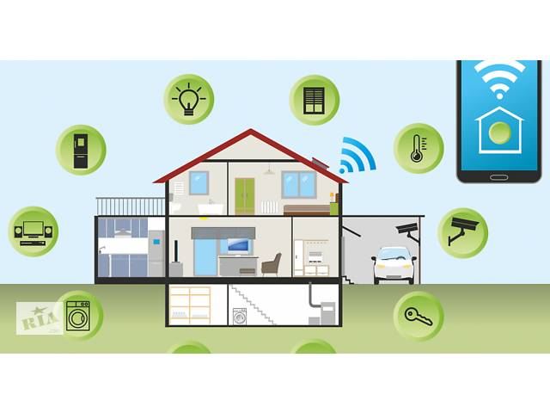
Рис.3. Візуальне представлення «розумного будинку»

Для ефективної роботи необхідні два типи датчиків:
- датчик рівня води (що реагує на потрапляння вологи, і видає різні дані в залежності від кількості потрапила вологи);
- датчик вологості (для виявлення проблем систем опалення, коли відбувається сильне виділення гарячої пари, але відсутній витік рідини).
Для організації спільної роботи набору датчиків необхідний контролер, який буде збирати і обробляти інформацію, а також інформувати користувача про проблему, зручним для нього способом. Можливо додаткове підключення до системи електрокранів або насосів, систем перекриття подачі води.

Висновки
Розглянуто системи моніторингу витоків води для багатоквартирних будинків, проведено їхній аналіз, та виявлено ряд недоліків. Запропонована шляхи модернізації існуючих систем та визначено, що для розробки даного типу систем оптимальним буде дотримуватися методології інтернету речей. Описано рекомендований склад сучасної системи моніторингу витоків води для багатоквартирних будинків.

1. Suhonos M. K., Molodchenko T. G., Prasol V M . / Analysis of the Technical State of the Housing Ukraine and Proposals for Evaluation Economic Bulletin of Donbass / – 2014 - № 1 (35) pp. 51-54. 2. Dr Jun Zhang / Designing a Cost Effective and Reliable Pipeline Leak Detection System 3. S. Das D. J. Cook A. Bhattacharya I. EO Heierman T.-Y. Lin /The role of prediction algorithms in the MavHome smart home architecture / IEEE Wireless Communications 2003.4. A.Zanella, L.Vangelista / Internet of Things for Smart Cities /ieee internet of things journal, vol. 1, no. 1, 2014, pp. 22 – 32. 5. P. Bellavista, G. Cardone, A. Corradi, and L. Foschini, / Convergence of MANET and WSN in IoT urban scenarios,/ IEEE Sens. J., vol. 13, no. 10, 2013, pp. 3558–3567. 6. Pasternak І. Modular network interface for distributed information navigation systems / Computational problems of electrical engineering. – V.3, № 2. – Lviv, 2014. – p. 47-56. 7. C. E. A. Mulligan and M. Olsson, / Architectural implications of smart city business models: An evolutionary perspective // IEEE Commun. Mag., vol. 51, no. 6, 2013, pp. 80–85. 8. J. P. Lynch and J. L. Kenneth, /A summary review of wireless sensors and sensor networks for structural health monitoring / / Shock and Vibration Digest, vol. 38, no. 2,2006 pp. 91–130.

